**PAZ QUE ES JUSTICIA**

**A Santos Sanz, pintor.**

**PESCADOR, poeta,**

**minero, torero.**

**Los cuatro oficios**

**que yo prefiero.**

**Y más que el oro,**

**dorado y negro,**

**quiero la Paz,**

**para los pueblos.**

**¡Paz, que es Justicia,**

**Es lo que quiero!**

**GLORIA FUERTES**

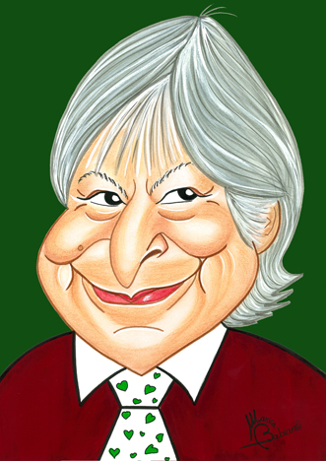

**Ilustración:** [**Marisa Babiano Puerto**](http://periodistas-es.info/marisababiano/author/marisababiano/)**.**

**PAZ QUE ES JUSTICIA**

**PESCADOR, poeta,**

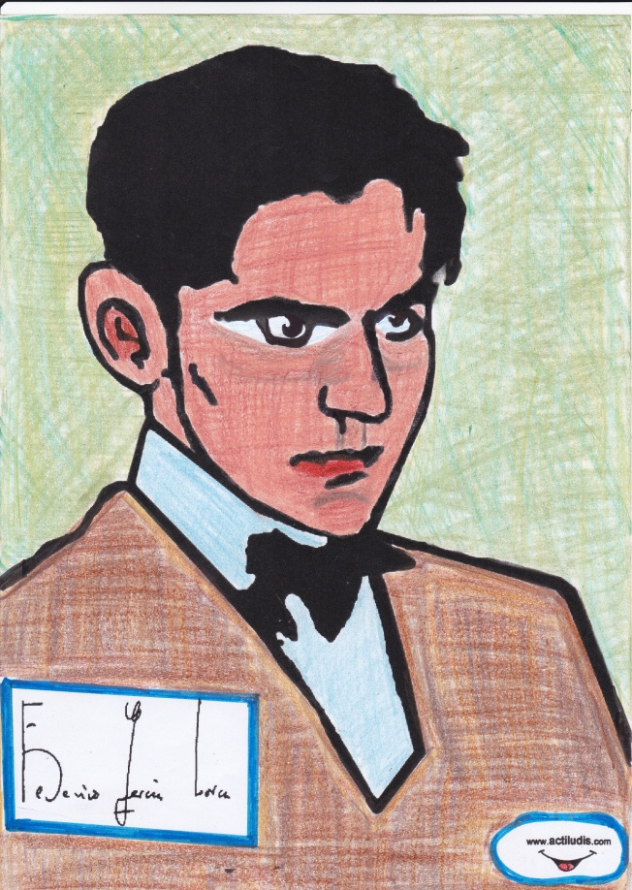



p

**Ilustraciones: Vladimir Zúñiga y Actiludis**

**Poeta**

**Pescador**

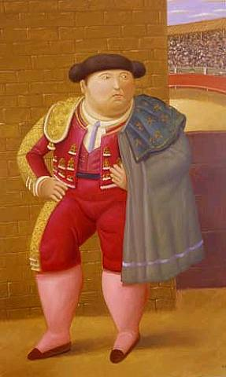

**Torero, de Fernando Botero**

**minero, torero.**

**Los cuatro oficios**

**que yo prefiero.**

**I want Peace and Justice**

**Paz**

**justicia**

**Y más que el oro,**

**dorado y negro,**

**quiero la Paz,**

**para los pueblos.**

**¡Paz, que es Justicia,**

**Es lo que quiero!**

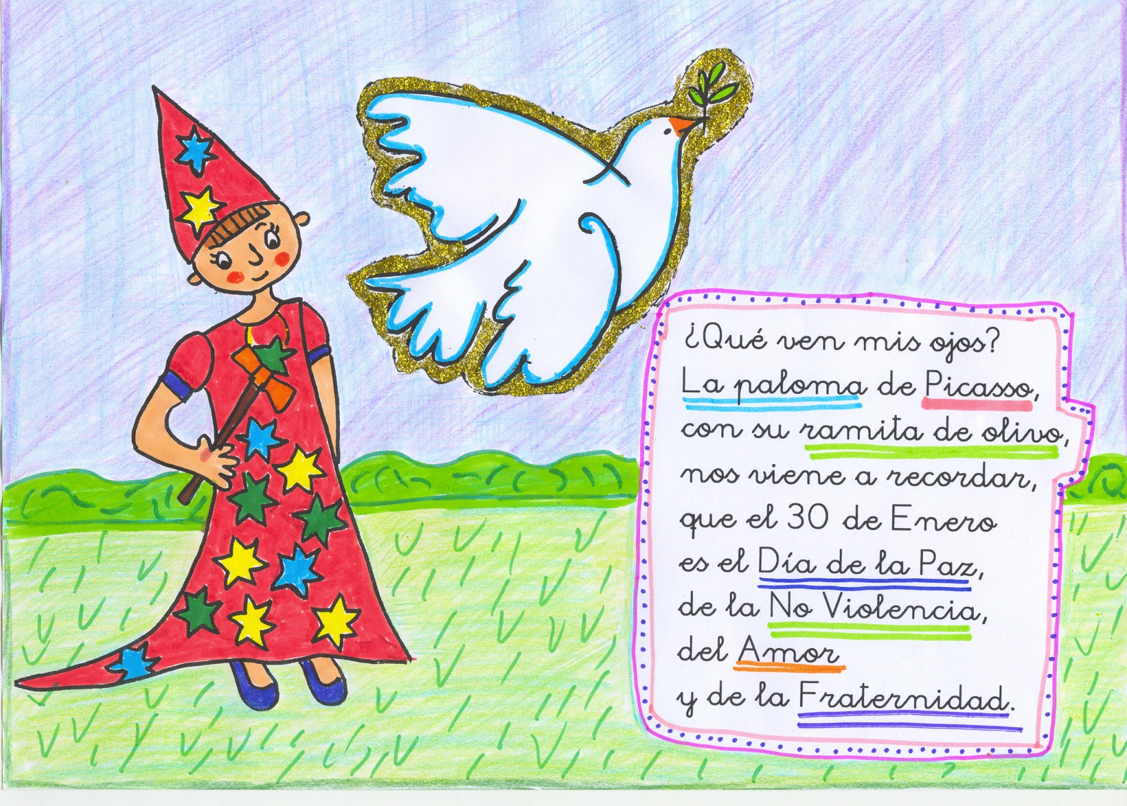

**Ilustración: Remedios Torres Fernández, de la serie de Granadito**